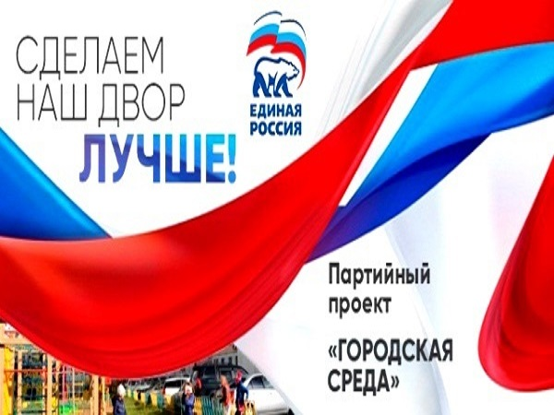

Одной из самых важных и насущных проблем для наших жителей является благоустройство родного села. Комфортность проживания в многоквартирных жилых домах определяется уровнем благоустройства дворовых территорий. В 2018 году администрация Екатериновского сельского поселения приняла решение принять участие в приоритетном проекте «Формирование современной городской среды» на базе которого была разработана муниципальная программа «Формирование современной городской среды на территории Екатериновского сельского поселения Партизанского муниципального района Приморского края на 2018-2022 годы».
В 2018 году собственниками МКД по ул. Советская 3А было принято решение стать участниками данной программы и произвести благоустройство придомовой территории. Для участия в программе собственниками был выполнен ряд условий, подготовлен необходимый пакет документов.
6 августа 2018 года между администрацией и ООО «МАССИС» был заключен контракт на выполнение подрядных работ по благоустройству придомовой территории многоквартирного жилого дома № За по ул. Советская в с. Екатериновка. Сумма контракта составила 2 249 898 (два миллиона двести сорок девять тысяч восемьсот девяносто восемь) рублей 30 копеек. Финансирование мероприятий по благоустройству дворовой территории было осуществлено за счет средств федерального (1877372,26 руб), краевого (256005,31 руб.), местного (65247,06 руб.) бюджетов при участии средств собственников (112492,92 руб.).
В сентябре 2018 года было завершено благоустройство данной территории. Был уложен асфальт, установлено ограждение, проложена ливневая канализация, установлены малые архитектурные формы (качели, карусель, уличные тренажеры, лавки).

